PERANCANGAN PENCATU DAYA ALAT ELECTROSTATIC PRECIPITATOR DENGAN SOLAR CELL PADA CEROBONG PENGASAPAN IKAN

Agus Prasojo¹⁾, Lutfan Zainul Haq²⁾, Sri Arrtini Dwi Prasetyowati³⁾ dan, Agus Adhi Nugroho⁴⁾
^{1,2,3)} Program Studi Teknik Elektro, Fakultas Teknologi Industri, Universitas Islam Sultan Agung
Jl. Kaligawe Raya no. Km 4 Terboyo Kulon, Kec. Genuk, Kota Semarang, Jawa Tengah 50112
e-mail : agus.prasojo@std.unissula.ac.id¹⁾, haqifan@unissula.ac.id²⁾ , arrtini@unissula.ac.id³⁾, agusadhi@unissula.ac.id⁴⁾

ABSTRAC
In Kendal, smoked fish producers generally use the hot smoking method, in which the fish is placed close to the smoke source and smoked for three to four hours. The upside is that it has a significant impact on supporting many human endeavors, such as in industrial fishing and food processing. While the negative impact on the environment, such as environmental damage due to global warming, and air pollution. To overcome this problem, a prototype of an environmentally friendly Electrostatic Precipitator chimney has been created. This prototype is operated using power from a Solar Power Plant (PLTS). The results of this study indicate the potential absorption of solar radiation by solar cells shows good efficiency in the first test, the efficiency of solar cells recorded the lowest value of 8.50%, the highest reached 15.76%, with an average of 13.03%. Furthermore, in the second test, the efficiency of the Solar Cell showed an increase, recording the lowest value of 12.83%, the highest reaching 17.19%, and an average of 14.72%. The best test is in the second test because the first test is cloudy and drizzling. By utilizing the intensity of solar radiation as a resource, the Electrostatic Precipitator can be operated quite well. In the two tests carried out, the average output power of solar panels reached 28.51 and 49.49 Watts. Meanwhile, for the power used as the input of the tool in the two experiments, the values recorded were 30.70 and 10.33 Watts.

Keywords: Fumigation, Electrostatic Precipitator, PLTS (Solar Power Plant)

ABSTRAK
Di Kendal, para produsen ikan asap umumnya menggunakan metode pengasapan panas, di mana ikan diletakkan dekat dengan sumber asap dan diasapi selama tiga hingga empat jam. Dampak positifnya adalah memiliki dampak yang signifikan untuk mendukung banyak usaha manusia, seperti di bidang indutsri perikanan dan pengolahan makanan. Sedangkan, dampak negatifnya terhadap lingkungan, seperti kerusakan lingkungan akibat pemanasan global, dan polusi udara. Untuk menangani masalah tersebut, telah dibuat sebuah prototipe cerobong Electrostatic Precipitator yang ramah lingkungan. Prototipe ini dioperasikan menggunakan tenaga dari Pembangkit Listrik Tenaga Surya (PLTS). Hasil penelitian ini menunjukkan potensi tingkat penyerapan radiasi matahari oleh Solar Cell menunjukkan efisiensi yang baik pada pengujian pertama, efisiensi Solar Cell tercatat nilai terendah sebesar 8,50 %, tertinggi mencapai 15,76 %, dengan rata-rata 13,03%. Selanjutnya, pada pengujian kedua, efisiensi Solar Cell menunjukkan peningkatan, mencatat nilai terendah sebesar 12,83 %, tertinggi mencapai 17,19 %, dan rata-rata sebesar 14,72 %. Pengujian terbaik terdapat pada pengujian kedua dikarenakan pengujian pertama terdapat cuaca mendung dan gerimis. Dengan memanfaatkan intensitas radiasi matahari sebagai sumber daya, alat Electrostatic Precipitator dapat dioperasikan dengan cukup baik. Pada dua pengujian yang dilakukan, rata-rata daya Output panel surya mencapai 28,51 dan 49,49 Watt. Sementara itu, untuk daya yang digunakan sebagai Input alat tersebut dalam dua percobaan, nilai yang tercatat adalah 30,70 dan 10,33 Watt.

Kata Kunci: Pengasapan, Electrostatic Precipitator, PLTS (Pembangkit Listrik Tenaga Surya)

PENDAHULUAN
P
roses pengasapan yang melibatkan penempatan ikan dekat dengan Sumber asap dan pengasapan selama tiga sampai empat jam, digunakan oleh produsen ikan asap di Kendal (Harlina dan Hadija, 2017).[1]. Konsekuensi positif dan konsekuensi negatif dapat digunakan untuk mengkategorikan efek ini. Manfaatnya adalah memiliki dampak yang signifikan untuk mendukung banyak usaha manusia, seperti di bidang indutsri perikanan dan pengolahan makanan. Ada juga kelemahannya, salah satu ilustrasinya adalah kerusakan lingkungan yang disebabkan oleh penggunaan bahan kimia, pemanasan global, dan polusi udara.(Xi et al. 2019). [2]. Para peneliti telah membuat prototipe cerobong Electrostatic Precipitator. Prototipe ini ditenagai oleh PLTS (Pembangkit Listrik Tenaga Surya) dan menggunakan filter Electrostatic Precipitator. Berdasarkan studi kasus UMKM pengasapan ikan di Kendal diperlukan PLTS (Pembangkit Listrik Tenaga Surya) dikarenakan tugas akhir ini mengulas tentang perancangan power supply pada Cerobong Asap Electrostatic Precipitator dengan menggunakan Solar cell sebagai pencatu dayanya. Keluaran dari panel surya ini dapat langsung digunakan oleh beban dengan kebutuhan tegangan DC dan arus yang rendah.

TINJAUAN PUSTAKA DAN DASAR TEORI
Safrizal, (2017) “Rancangan Panel Surya Sebagai Sumber Energi Listrik pada Gedung Fakultas Sains dan Teknologi Unisnu Jepara” Dalam hal ini penelitian difokuskan pada menghitung daya listrik saat beban puncak dan menghitung total daya keseluruhan dalam waktu 24 untuk merancang PLTS pada gedung Saintek Unisnu Jepara. Setelah di lakukan perhitungan maka di ketahui bahwa konsumsi energi listrik harian gedung saintek unisnu sebesar 383,294 kWh, sedangkan PLTS mampu membangkitkan energi listrik rata-rata harian 418,59 kWh. Produksi energi listrik PV Array kurang dari kebutuhan beban pada bulan desember 352,13 kWh (-31,164 kWh), Januari 322,34 kWh (-60,954 kWh) Februari 346,02 kWh (-37,094 kWh). ).[3]

Electrostatic Precipitator (ESP)
Electrostatic Precipitator (ESP) adalah peralatan yang bertujuan untuk menangkap sisa-sisa abu dari pembakaran yang terdapat dalam gas buang sebelum dilepaskan ke atmosfer melalui cerobong, sehingga gas buang yang dikeluarkan bebas dari partikel abu yang dapat menimbulkan polusi lingkungan.[4]. Setelah mendapatkan data untuk menghitung Effisiensi Electrostatic Precipitator (ESP) Salah satu tahap dalam pengolahan data adalah menghitung konsentrasi rata-rata sebelum filter diterapkan: [5]
$\overline{C_{o}}= \frac{\sum_{i=1}^{n}{(Co)i}}{n}$ (2.8)
Kemudian, untuk menghitung konsentrasi rata-rata setelah penerapan filter untuk setiap periode waktu (Ct), digunakan persamaan (2.9) sebagai berikut:
$\overline{C_{t}}= \frac{\sum_{i=1}^{n}{(Ct)i}}{n}$ (2.9)
Dari penjelasan mengenai rumus tersebut, kita dapat melakukan perhitungan efisiensi pengumpulan partikel dari sebuah ESP. Rumus ini awalnya dikembangkan secara empiris oleh Elvald Anderson pada tahun 1919 dan kemudian dikembangkan secara teoritis oleh W. Deutsch pada tahun 1922. Persamaan ini dikenal sebagai persamaan Deutsch-Anderson. Berikut adalah persamaan (2.10) Deutsch-Anderson.
%EF = $\frac{Co-Ct}{Co}$ x 100% [2.10]
Dimana :
%EF = Effisiensi Electrostatic Precipitator
Co = Konsentrasi awal
Ct = Konsentrasi akhir
i = indeks konsentrasi awal dan akhir

High Voltage DC
Pada penelitian ini terdapat sebuah High Voltage DC yang terdiri dari beberapa rangkaian di bawah ini:
- Mazzilli ZVS Converter Circuit
Sirkuit converter flyback Mazzilli ZVS ditunjukkan pada Gambar Vladimiro Mazzilli mengembangkan sirkuit ini, yang merupakan optimalisasi topologi osilator Royer 18]. [6]
- Converter Flayback
Converter flyback digunakan sebagai metode untuk menghasilkan tegangan tinggi dengan dukungan dari rangkaian elektronika daya.[7]
- Rangkaian Cockcroft-Walton
Rangkaian ini memiliki kemampuan untuk meningkatkan nilai tegangan AC menjadi tegangan DC yang lebih tinggi. [8]
- Rangkaian Pembagi Tegangan
Rangkaian pembagi tegangan (Voltage Divider) adalah sebuah rangkaian yang terdiri dari dua resistor atau lebih yang dihubungkan secara seri dan kemudian dipasang pada Sumber tegangan Direct Current (DC) sebagai Vin. [9]

Modul Panel Surya
Sel Surya atau Solar cell adalah sebuah perangkat atau komponen yang menggunakan prinsip efek Photo Voltaic untuk mengubah energi cahaya matahari menjadi energi listrik. [10]
- Daya Keluaran ($P_{out})$
Daya keluaran dari modul panel surya merupakan tegangan dan arus listrik searah (DC). Untuk mengetahui besarnya daya yang dihasilkan modul panel surya dapat langsung melihat pada display SCC yang digunakan tersebut.

- Daya Masukan ($P_{in})$
Daya masukan atau daya input modul panel surya merupakan intensitas radiasi matahari yang diterima oleh permukaan modul panel surya.
$P_{in}$ = Ir x A x 2 [2.20]
Dimana:
$P_{in}$ = Daya Masuk (Watt)
Ir = Intensitas Radiasi Matahari (W/m²)
A = Luas area permukaan modul fotoVoltaik (m²)
2 = Jumlah Panel Surya yang digunakan

- Effisiensi (η)
Unjuk kerja sebuah modul panel surya diukur berdasarkan efisiensinya. Nilai efisiensi modul panel surya berasal dari perbandingan daya yang dapat dibangkitkan oleh sel surya dengan energi input yang diperoleh dari iradiasi matahari yang diterimanya.
η = $\frac{P_{out}}{P_{in}}$ x 100% [2.22]
Dimana :
η = Efisiensi modul (%)
$P_{out}$= Daya Keluaran (Watt)
$P_{in}$= Daya Masuk (Watt)
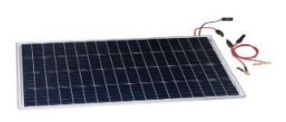
Gambar 1 Modul Panel Surya

SCC (Solar Charger Controller )
Solar Charger Controller merupakan perangkat elektronik yang berfungsi untuk mengatur arus searah yang mengisi baterai dan arus yang diambil dari baterai ke beban. [11]
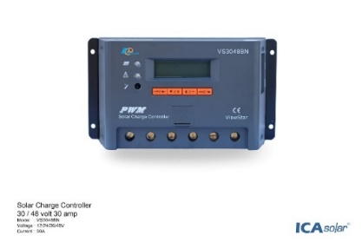
Gambar 2 Solar Charger Controller

Batterai
Baterai merupakan komponen penting yang berperan dalam menyimpan arus atau energi listrik yang dihasilkan oleh panel surya pada siang hari. [12]

Perbandingan PLTS dan PLTS
Sebagai contoh, pembangkit listrik tenaga surya (PLTS) yang paling sederhana menggunakan panel foto Voltaik yang dipasang pada atap rumah atau bangunan. PLTS ini menangkap sinar matahari sepanjang hari dan menggunakannya untuk memenuhi kebutuhan listrik rumah atau bangunan, sehingga menjadi Sumber energi yang efisien dan ramah lingkungan. [13]
Tabel 1 Contoh Perhitungan Penghematan Setelah PLTS Terpasang
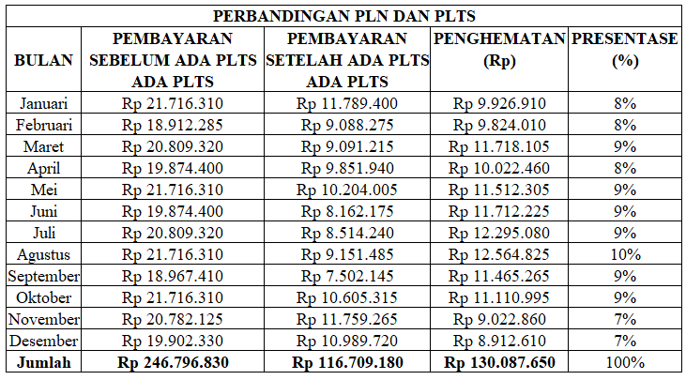

METODE PENELITIAN

Flowchart Penelitian
Berdasarkan penelitan ini terdapat sebuah flowchart penelitian untuk mempermudah kegiatan ini, dapat dilihat gambar 3 yang ada di bawah:
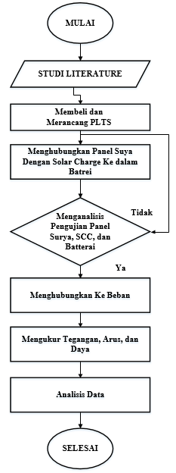
Gambar 3 Flowchart Penelitian Secara Keseluruhan

Rancangan Skematik Untuk Pembangkit Listrik Tenaga Surya (PLTS)
Berdasarkan penelitan ini terdapat sebuah Diagram Blok PLTS (Pembangkit Listrik TenagaSurya) untuk mempermudah kegiatan ini, dapat dilihat gambar 4 yang ada di bawah:
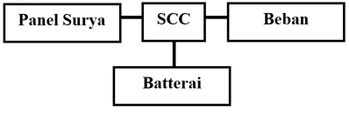
Gambar 4 Diagram Blok PLTS (Pembangkit Listrik Tenaga Surya)
Cara kerja PLTS adalah pada saat siang hari ketika sinar matahari menyinari panel surya, radiasi cahaya matahari akan diambil oleh panel surya. Elektron yang ada di panel surya akan bergerak dari N ke P. Pada terminal keluaran panel surya, tegangan yang dihasilkan akan berbeda tergantung pada jumlah sel surya yang terdapat di dalam panel surya. Sinar matahari yang masuk ke panel surya akan diubah menjadi energi listrik, sehingga keluaran dari panel surya berupa listrik arus searah (DC) dengan tegangan besar yang tergantung pada jumlah sel surya yang menerima sinar matahari. Listrik yang dihasilkan oleh panel surya dapat langsung digunakan oleh beban yang membutuhkan Sumber tegangan DC dengan arus yang kecil.

Rancangan Modul Panel Surya
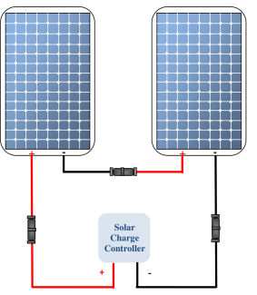
Gambar 5 Modul Panel Surya Rangkaian Seri
Tujuan dari menghubungkan rangkaian secara seri adalah untuk meningkatkan tegangan keluaran menjadi dua kali lebih besar dari tegangan keluaran satu sel fotovoltaik [10]. Untuk memper jelas dapat melihat gambar 3.5 diatas. [14]

Rancangan Batterai Pembangkit Listrik Tenaga Surya (PLTS)
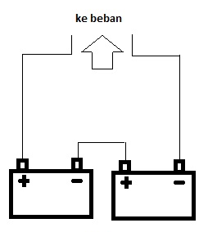
Gambar 6 Batterai Rangkaian Seri
Menghubungkan batterai rangkaian secara seri bertujuan untuk meningkatkan tegangan keluaran menjadi dua kali lipat lebih tinggi daripada tegangan keluaran dari satu batterai, Untuk lebih memahaminya, Anda dapat merujuk ke Gambar 6 yang terdapat di atas. Gambar tersebut akan memberikan gambaran yang lebih jelas mengenai konsep penghubungan rangkaian secara seri.

HASIL PEMBAHASAN

Hasil Pengujian PLTS (Pembangkit Listrik Tenaga Surya)
Terdapat sebuah data, perhitungan, grafik, serta analisa 2 lembar panel surya rangkaian seri, Berikut adalah contoh perhitungan effisiensi 2 lembar panel surya rangkaian seri. Hasil pengujian tersebut kemudian ditampilkan dalam tabel yang disajikan di bawah ini:
Tabel 1 Hasil Pengujian Intesitas Radiasi Matahari Daya Output dan Input serta effisiensi 2 Lembar Panel Surya Rangkaian Seri Uji
Coba Pertama
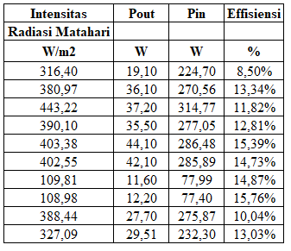
Pada data diatas untuk hasil contoh perhitungannya dapat dilihat pada persamaan (2.22) dibawah ini :
- Daya Output Panel Surya
Daya keluaran dari modul panel surya merupakan tegangan dan arus listrik searah (DC). Untuk mengetahui besarnya daya yang dihasilkan modul panel surya dapat langsung melihat pada display SCC yang digunakan tersebut:
$P_{out}$ = 19,10 Watt

- Daya Input Panel Surya
Berdasarkan persamaan (2.20) daya masukan atau daya Input modul panel surya merupakan intensitas radiasi matahari yang diterima oleh permukaan modul panel surya.
$P_{in}$ = Ir x A x 2
$P_{in}$ = 316,40 x 0,3351 x 2
$P_{in}$ = 224,70 Watt

- Effisiensi
Untuk perhitungan effisiensi modul panel surya sebagai berikut:
η = $\frac{P_{out}}{P_{in}}$ x 100%
η = $\frac{19,10}{224,79}$ x 100% = 8,50 %

Untuk memperjelas perhitungan dan data panel surya diatas dapat dilihat gambar tabel di bawah ini:
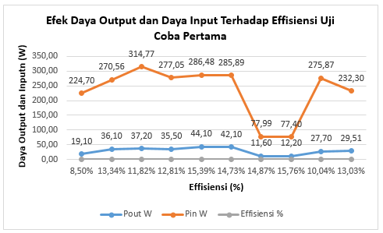
Berdasarkan data pada gambar diatas yang didapatkan, terlihat bahwa nilai pada daya Output dan Input panel surya, yaitu 12,20 dan 77,40 Watt, dengan nilai efisiensi (η) tertinggi sebesar 15,76 %. Sementara itu, nilai yang diperoleh pada daya Output dan Input panel, yaitu 19,10 dan 224,70 Watt dengan nilai efisiensi (η) terendah sebesar 8,50 %. Hubungan antara daya Output dan Input panel terhadap effisiensi panel surya terlihat pada grafik 4.9 untuk daya Output dan Input terlihat naik turun sedangkan nilai effisiensi mengalami naik turun juga.

Hasil Pengujian Tegangan Tinggi Trafo Flayback Cerobong Electrostatic Precipitator Dengan PLTS (Pembangkit Listrik Tenaga Suya)
Terdapat sebuah data, perhitungan, grafik, serta analisa tegangan tinggi rangkaian Trafo Flayback cerobong Electrostatic Precipitator Sumber Batterai 24 V:
Tabel 2 Hasil Pengujian Daya Output dan Input serta effisiensi rangkaian Trafo Flayback cerobong Electrostatic Precipitator Sumber Batterai 24 V:
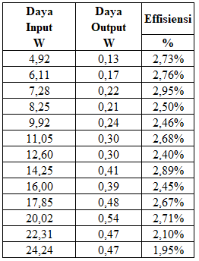
Pada data diatas untuk hasil contoh perhitungannya dapat dilihat pada persamaan (2.22) dibawah ini :
- Effisiensi
Untuk perhitungan effisiensi rangkaian Trafo Flayback cerobong Electrostatic Precipitator Sumber Batterai 24 V:sebagai berikut:
η = $\frac{P_{out}}{P_{in}}$ x 100%
η = $\frac{0,13}{4,92}$ x 100% = 2,73 %
Untuk memberikan penjelasan lebih rinci mengenai perhitungan dan data dari Trafo Flayback Sumber Batterai 24 V di atas, silakan lihat gambar di bawah ini:
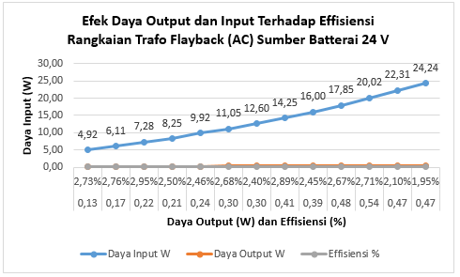
Gambar diatas memperlihatkan bagaimana daya Output dan input berpengaruh terhadap effisiensi pada rangkaian Trafo Flayback (AC) Sumber Batterai 24 V. Dalam gambar tersebut, efisiensi cenderung naik turun, sementara daya output dan input yang dihasilkan semakin naik.

Hasil Pengujian Tegangan Tinggi Cockroft-Walton Cerobong Electrostatic Precipitator Dengan PLTS (Pembangkit Listrik Tenaga Suya)
Terdapat sebuah data, perhitungan, grafik, serta analisa tegangan tinggi rangkaian Cockroft-Walton cerobong Electrostatic Precipitator Sumber Batterai 24 V:
Tabel 3 Hasil Pengujian Daya Output dan Input serta effisiensi rangkaian Cockcroft-Walton (DC) cerobong Electrostatic Precipitator Sumber Batterai 24 V
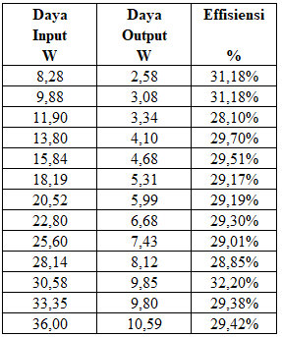
Pada data diatas untuk hasil contoh perhitungannya dapat dilihat pada persamaan (2.22) dibawah ini :
- Effisiensi
Untuk perhitungan effisiensi rangkaian Cockroft-Walton cerobong Electrostatic Precipitator Sumber Batterai 24 V: sebagai berikut:
η = $\frac{P_{out}}{P_{in}}$ x 100%
η = $\frac{2,58}{8,28}$ x 100% = 31,18 %
Untuk memberikan penjelasan lebih rinci mengenai perhitungan dan data dari Cockroft-Walton Sumber Batterai 24 V di atas, silakan lihat gambar di bawah ini:
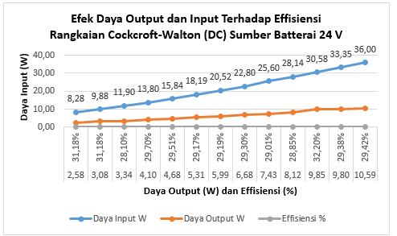
Gambar diatas memperlihatkan bagaimana daya Output dan input berpengaruh terhadap effisiensi pada rangkaian Cockcroft-Walton (DC) Sumber Batterai 24 V. Dalam gambar tersebut, efisiensi cenderung naik turun, sementara daya output dan input yang dihasilkan semakin naik. Untuk daya Output dan input pada rangkaian Cockcroft-Walton (DC) lebih besar di bandingkan dengan rangkaian Trafo Flayback (AC), dikarenakan fungsi rangkaian Cockcroft-Walton (DC) untuk mengalikan tegangan menjadi tinggi sehingga daya output dan input juga menjadi tinggi.

Pengujian PLTS Terhadap Kinerja Cerobong Electrostatic Precipitator Berdasarkan Tegangan Input Berubah-Ubah
Terdapat sebuah data, perhitungan, grafik, serta analisa PLTS Terhadap Kinerja Cerobong Electrostatic Precipitator Berdasarkan Tegangan Input Berubah-Ubah:
Tabel 4 Hasil Pengujian PLTS Terhadap Kinerja Cerobong Electrostatic Precipitator Berdasarkan Tegangan Input Berubah-Ubah
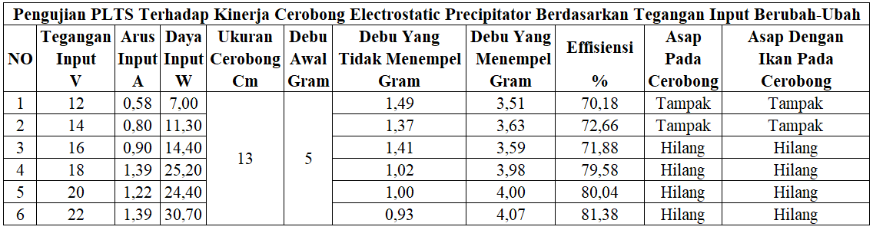
Terdapat sebuah perhitungan (2.8) sampai (2.10) terhadap kinerja cerobong Electrostatic Precipitator berdasarkan tegangan input berubah-ubah:
- Debu Yang Menempel
Dalam situasi rangkaian tersebut, dapat menggunakan rumus guna menghitung nilai debu yang menempel pada cerobong tersebut:
- Tegangan Input 12 V
$C_{t12}$ = $C_{o}$ – 1,49
$C_{t12}$ = 5– 1,49 = 3,51 gram

- Effisiensi
Pada perhitungan effisiensi ini dapat melihat persamaan yang dikenal sebagai persamaan Deutsch-Anderson:
- Effisiensi Tegangan Input 12 V
$E_{12}$ = ($C_{o}$ – 1,49) /$C_{o}$*100
$E_{12}$ = (5 – 1,49) / 5 *100 = 70,18 %

Untuk memberikan penjelasan lebih rinci mengenai perhitungan dan data dari plts terhadap kinerja cerobong Electrostatic Precipitator berdasarkan tegangan input berubah-ubah di atas, silakan lihat gambar di bawah ini:
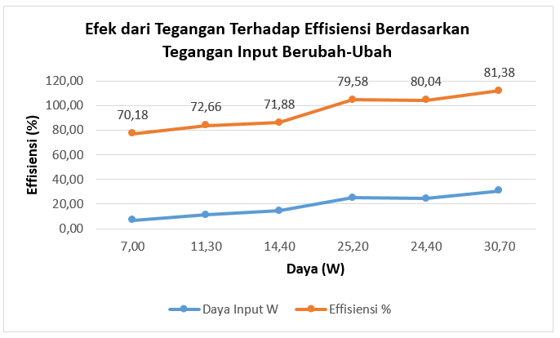
Berdasarkan data pada gambar diatas yang didapatkan, terlihat bahwa nilai pada daya input, yaitu dan 30,70 Watt, dengan nilai efisiensi (η) tertinggi sebesar 81,38 %. Sementara itu, nilai yang diperoleh pada daya input, yaitu 7,00 Watt dengan nilai efisiensi (η) terendah sebesar 70,18 %. Hubungan antara daya Output terhadap effisiensi terlihat pada grafik 4.19 ketika daya input naik maka nilai effisinsi juga naik. Sama seperti hubungan tegangan dan arus input pada gambar 4.18. Untuk analisa plts terhadap kinerja cerobong Electrostatic Precipitator berdasarkan tegangan input berubah-ubah dapat disimpulkan bahwa nilai input yang paling effisien terdapat pada nilai tegangan 16 V, arus 0,90 A, dan daya 14,40 W, dengan nilai effisiensi 71,88 % terlihat pada tabel tersebut untuk asap pada cerobong dan ikan tersebut keduanya hilang.

Pengujian PLTS Terhadap Kinerja Cerobong Electrostatic Precipitator Berdasarkan Ukuran Cerobong Berubah-Ubah
Terdapat sebuah perhitungan dan grafik plts terhadap kinerja cerobong Electrostatic Precipitator berdasarkan ukuran cerobong berubah-ubah:
Tabel 5 Hasil Pengujian PLTS Terhadap Kinerja Cerobong Electrostatic Precipitator Berdasarkan Ukuran Cerobong Berubah-Ubah
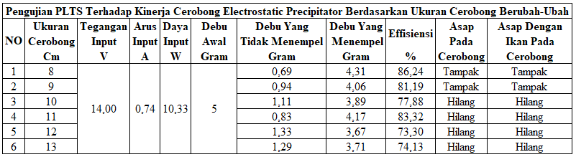
- Debu Yang Menempel
Dalam situasi rangkaian tersebut, dapat menggunakan rumus guna menghitung nilai debu yang menempel pada cerobong tersebut:
- Ukuran Cerobong 8 Cm
$C_{t12}$ = $C_{o}$ – 0,69
$C_{t12}$ = 5 – 0,69 = 4,31 gram

- Effisiensi
Pada perhitungan effisiensi ini dapat melihat persamaan yang dikenal sebagai persamaan Deutsch-Anderson:
- Effisiensi Ukuran Cerobong 8 Cm
- $E_{12}$ = ($C_{o}$ – 0,69) /$C_{o}$*100
$E_{12}$ = (5 – 0,69) / 5 *100 = 86,24 %
Untuk memberikan penjelasan lebih rinci mengenai perhitungan dan data dari plts terhadap kinerja cerobong Electrostatic Precipitator berdasarkan ukuran cerobong berubah-ubah di atas, silakan lihat gambar di bawah ini:
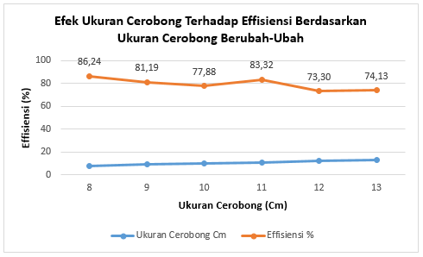
Berdasarkan data pada gambar 4.21 yang didapatkan, terlihat bahwa nilai pada ukuran cerobong terkecil 8 Cm, yaitu nilai efisiensi (η) tertinggi sebesar 86,24 %. Sementara itu, nilai yang diperoleh pada ukuran cerobong terbesar 12 Cm, yaitu dengan nilai efisiensi (η) terendah sebesar 73,30 %. Hubungan antara ukuran cerobong terhadap effisiensi terlihat pada grafik 4.19 ketika ukuran cerobong naik maka nilai effisinsi turun. Untuk analisa plts terhadap kinerja cerobong Electrostatic Precipitator berdasarkan ukuran cerobong berubah-ubah dapat disimpulkan bahwa nilai ukuran cerobong yang paling effisien terdapat pada nilai 11 Cm yaitu dengan nilai effisiensi 83,32 %, terlihat pada tabel tersebut untuk asap pada cerobong tanpa ikan maupun dengan ikan asap keduanya hilang.

KESIMPULAN
Kesimpulan dari data hasil penelitian dan pembahasan tentang Perancangan Pencatu Daya Alat Electrostatic Precipitator Dengan Solar Cell Pada Cerobong Pengasapan Ikan adalah sebagai berikut:
- Potensi intensitas radiasi matahari yang diserap solar cell sangatlah mempunyai effisiensi yang baik, pada pengujian pertama mempunyai nilai effisiensi terendah 48,29 %, tertinggi 89,55 % dan rata-rata 74,03 %,. Sedangkan, pada pengujian kedua mempunyai nilai effisiensi terendah 72,88 %, tertinggi 97,68 % dan rata-rata 83,62%.
- Untuk mengoperasikan alat Electrostatic Precipitator dengan daya yang didapat dari intensitas radiasi matahari sangat mencukupi, dikarenakan pada pengujian pertama dan kedua rata-rata daya output panel surya bernilai 29,51 dan 49,49 Watt, sedangkan untuk daya input alat tersebut dengan dua kali percobaan bernilai 30,70 dan 10,33 Watt.

REFERENSI
[1] T. Alat Pengasapan Ikan Dan Mutu Ikan Asap, J. Sirait, S. Hadi Saputra Balai Riset dan Standardisasi Industri Samarinda Jalan MTHaryono, and B. No, “220 Jantri Sirait, Suroto. HS TECHNOLOGY OF FISH-SMOKING TOOLAND THE SMOKED FISH QUALITY,” no. 1, pp. 220–229, 2020.

[2] J. Abidin and F. A. Hasibuan, “Penyebaran Konsentrasi Polutan Dengan Pemodelan Dispersi Gauss Menggunakan Matlab,” J. Pendidik. Fis. dan Teknol., vol. 5, no. 2, pp. 227–234, 2019, doi: 10.29303/jpft.v5i2.1341.

[3] B. A. B. Ii and T. Pustaka, “BAB II Tinjauan Pustaka BAB II TINJAUAN PUSTAKA 2.1,” pp. 1–64, 2002.

[4] Winarno, “Analisis Kinerja Electrostatic Precipitator (ESP) Berdasarkan Pembagian Besarnya Arus Transformator di PT. PJB UBJOM PLTU Paiton,” J. EECCIS, vol. 14, no. 2, pp. 45–57, 2020.

[5] F. A. Rayvaldo, “Pengembangan Filter Partikulat Pm0. 1 Berbasis Elektrostatis Tegangan Rendah Arus Ac Untuk Sistem Pembuangan Emisi Sepeda Motor.” Universitas Brawijaya, 2018.

[6] D. A. Hapidin, I. Saleh, M. M. Munir, and Khairurrijal, “Design and Development of a Series-configuration Mazzilli Zero Voltage Switching Flyback Converter as a High-voltage Power Supply for Needleless Electrospinning,” Procedia Eng., vol. 170, pp. 509–515, 2017, doi: 10.1016/j.proeng.2017.03.081.
[7] K. M. Habsari and D. J. D. HS, “Metode Flyback pada Pembangkitan Tegangan Tinggi untuk Aplikasi Plasma Electrolytic Oxidation,” J. Nas. Tek. Elektro dan Teknol. Inf., vol. 6, no. 3, pp. 374–379, 2017.

[8] Gianto, M. Sarwoko, and E. Kurniawan, “Perancangan dan Implementasi Pengendap Debu Dengan Tegangan Tinggi Secara Elektrostatik,” e-Proceeding Eng., vol. 2, no. 2, pp. 2091–2097, 2015, [Online]. Available: https://openlibrarypublications.telkomuniversity.ac.id/index.php/engineering/article/view/303.

[9] S. Fuada et al., “Analisis Rangkaian Pembagi Tegangan dan Perbandingan Hasil Simulasinya Menggunakan Simulator Offline,” CIRCUIT J. Ilm. Pendidik. Tek. Elektro, vol. 6, no. 1, pp. 28–46, 2022.

[10] J. Bawalo, M. Rumbayan, and N. M. Tulung, “Perencanaan Pembangkit Listrik Tenaga Surya Di Rumah Kebun Desa Ammat Kabupaten Kepulauan Talaud,” Pap. Knowl. . Towar. a Media Hist. Doc., 2014.

[11] T. Haryanto, H. Charles, and H. Pranoto, “Perancangan Energi Terbarukan Solar Panel Untuk Essential Load Dengan Sistem Switch,” vol. 10, no. 1, 2021.

[12] N. Evalina, F. Irsan Pasaribu, A. H. Abdul Azis, R. Dimas Ivana, and J. Kapt Muchtar Basri No, “Implementasi Pembangkit Listrik Tenaga Surya Kapasitas 200 Wp Dengan Sistem Solar Charger Pada Beban Kipas Angin,” Uisu, p. 62, 2021, [Online]. Available: https://jurnal.uisu.ac.id/index.php/semnastek/article/view/4143.

[13] S. Modjo, “PLN vs Energi Terbarukan: Peraturan Menteri ESDM Terkait Penggunaan Sistem Pembangkit Listrik Tenaga Surya Atap,” J. Huk. Lingkung. Indones., vol. 6, no. 1, pp. 19–40, 2020, doi: 10.38011/jhli.v6i1.89.

[14] D. Amalia, H. Abdillah, and T. W. Hariyadi, “Analisa Perbandingan Daya Keluaran Panel Surya Tipe Monokristalin 50wp Yang Dirangakai Seri Dan Paralel Pada Instalasi Plts Off-Grid,” J. Elektro dan Mesin Terap., no. Vol. 8 No. 1 (2022), pp. 12–21, 2022, doi: 10.35143/elementer.v8i1.5187.

